МІНІСТЕРСТВО ОСВІТИ І НАУКИ

НАЦІОНАЛЬНИЙ УНІВЕРСИТЕТ «ЛЬВІВСЬКА ПОЛІТЕХНІКА»



**Лабораторна робота №4**

**З дисципліни «Математичні методи дослідження операцій»**

***Виконав:*** *студент групи КН-210*

*Бурак Марко*

Львів – 2019

**Алгоритм знаходження розв’язку двоїстої задачі за допомогою симплекс таблиці прямої задачі**

**Мета роботи:** розглянути алгоритм знаходження розв’язку двоїстої задачі за допомогою симплекс-таблиці прямої задачі. Вивчити алгоритм розв’язування задачі ЛП за допомогою двоїстого симплекс-методу.

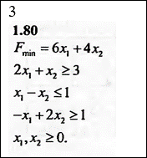

1. Побудувати двоїсну задачу до існуючої

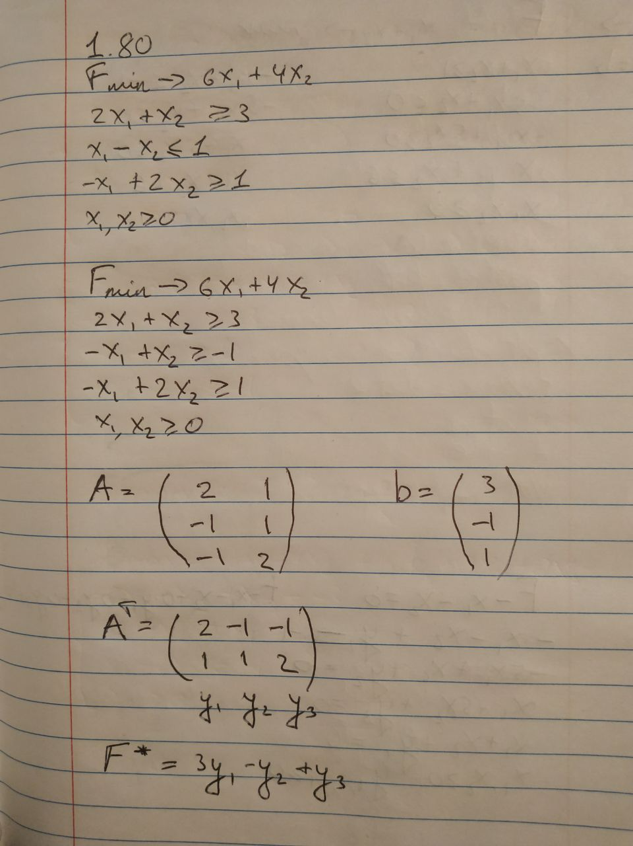

1.Проставлємо правильно знаки рівності, якщо функція прямує до максимуму то <=, якщо до мінімуму то >=

2. Формуємо матрицю всіх коефіцієнтів, та матрицю b, вільних членів.

3. Транспонуємо матрицю А, кількість стовпців у матриці дорівнює кількості коефіцієнтів у подальшій системі.

4.Формуємо функцію, коефіцієнти якої сходяться з коефіцієнтами вектора b

5. Записуємо двоїсну задачу, значення вільних членів у новій задачі беремо з значення функції у початковій задачі.

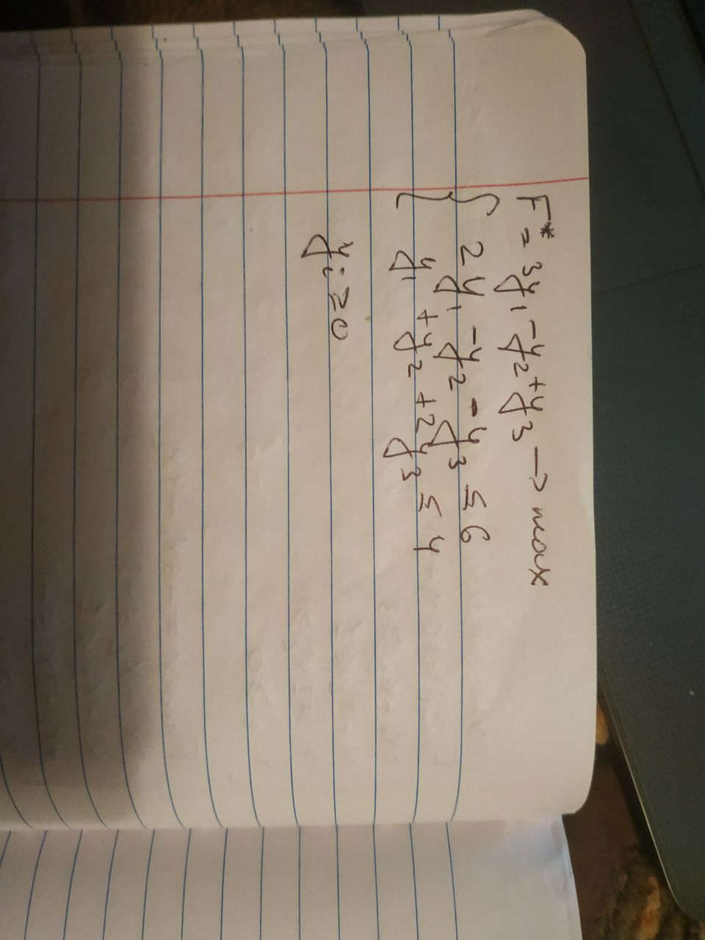

1. Розв'язати початкову задачу двоїстого симплекс-методу.

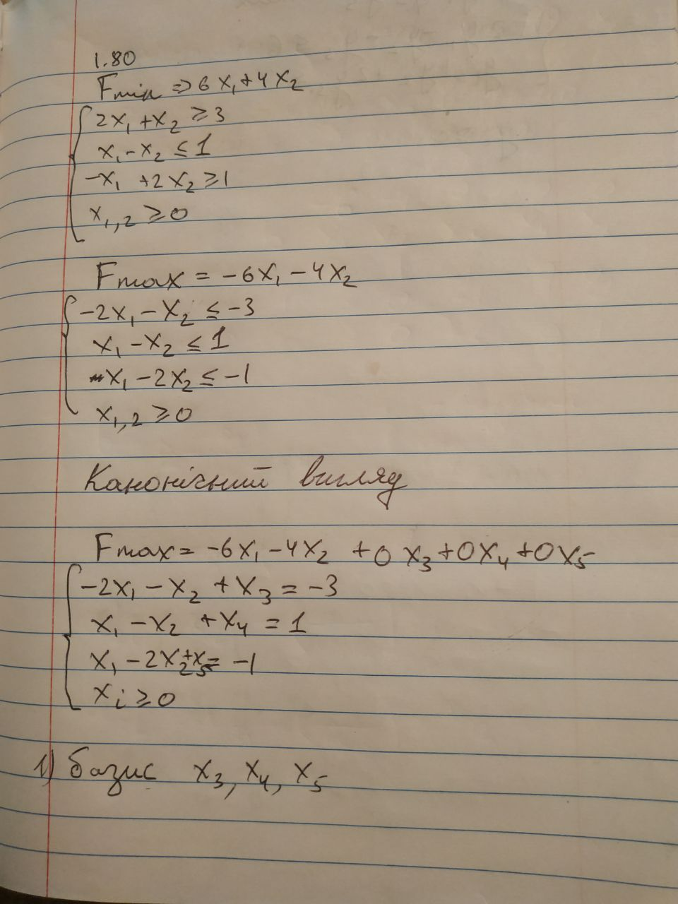

Для початку задачу переведемо до канонічного вигляду, функція має прямувати до максимуму та знаки у нерівностях мають бути <=.

Для цього перемножаю значення функції на -1, отримавши функцію, яка прямує до максимуму, проте, потрібно пам’ятати, що тоді розв’язок потрібно домножити на -1.

Додавши додаткові змінні знайдемо базис, значення у матриці, стовпці яких заповнені 0 окрім одного коефіцієнта.

Базис - х3 х4 х5

Формуємо початкову симплекс-таблицю.

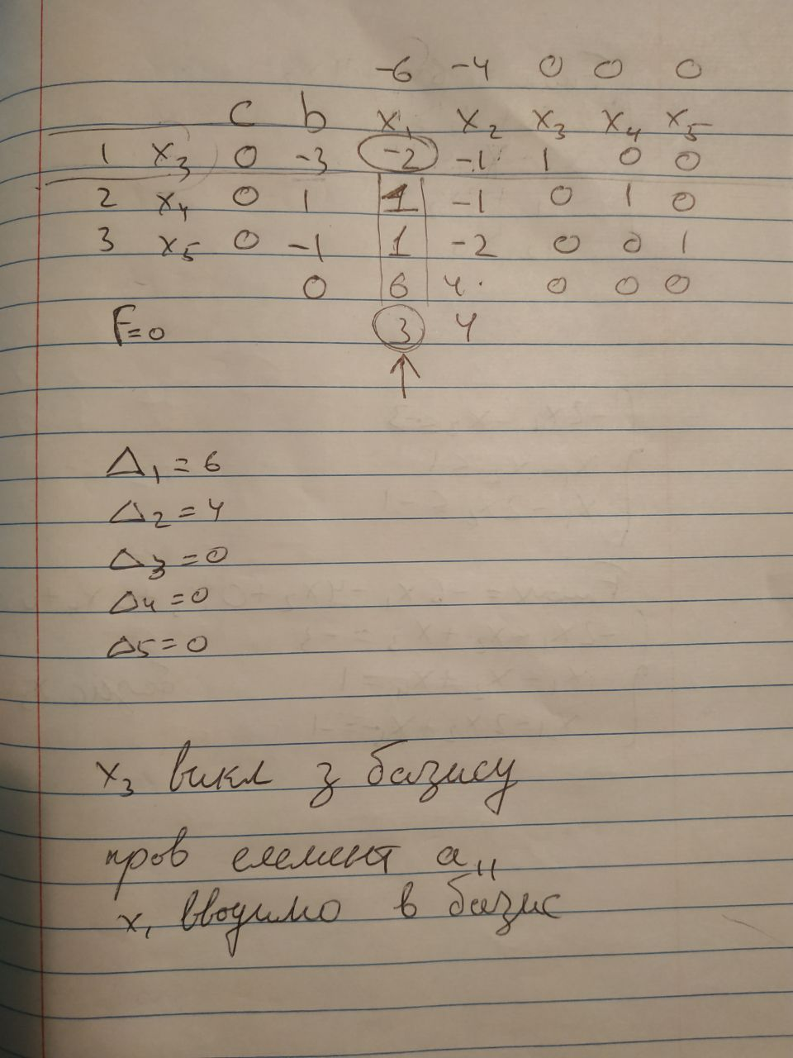

У колонки 1 2 3 вписуємо значення базису, у колонку с вписуємо коефіцієнти при цих елементах базису.

У колонці b вписуємо значення вільних членів.

Над значеннями аргументів запишимо коефіцієнти при функції.

Усередину в таблицю запишемо значення коефіцієнтів, які стоять при іксах у системі.

У 4 рядку запишемо у колонці b значення функції, яке дорівнює сумі всіх добутків c на b, у першій ітерації – 0.

Наступні значення це дельти, які продемонстровано вище, вони в свою чергу рахуються за формулою суми всіх добутків c*x, які віднімають значення найвищого рядка, а саме значення функції.

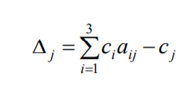

Таким чином ми майже отримали заповнену таблицю, лишилось знайти значення тети.

Спочатку потрібно вибрати провідний рядок.

Провідний рядок є той де значення b по модулю є максимальне, в мому випадку це рядок 1.

Тепер можна знайти значення тети. Тета рівна значенням мінус дельти поділеної на значення аргумента з провідного рядка. Таким чином отримуємо останній рядок таблиці.

Наступним кроком є вибір провідного стовпця.

Провідний стовпець є той, де значення тети по модулю мінімальне.

Отримавши провідний стовпець(1) можна визначити провідний елемент, a11.

У наступній таблиці виключаємо x3 з базису, тому що це провідний рядок у матриці, введемо x1 елемент в базис, тому що він є у провідному стовпці.

Побудова таблиці 2

Будуємо для початку базис, у нашому випадку замінюємо значення x3 на x1,

Також змінилось значення с для x1, воно рівне значенню коефіцієнта біля x1 при функції.

Спершу я заповнював значення провідного рядка, та значення провідного стовпця.

Значення рядка дорівнюють попереднім значенням з таблиці 1, але поділених на провідний елемент, у мому випадку, поділених на -2.

В свою чергу всі інші значення з провідної колонки рівні 0.

Для перерахування всіх інших значень можна використати правило прямокутника.

Для прикладу нове значення a22 буде рівне значенню старого a22 – 2 нове значення провідного рядка * на 2 старе значення провідного стовпця, це повторимо для кожного подальшого значення.

Значення b знаходяться аналогічним чином,щоб знайти значення нового b2, потрібно від значення старого b2 відняти нове значення b1 помноженого на 2 старе значення провідного стовпця. 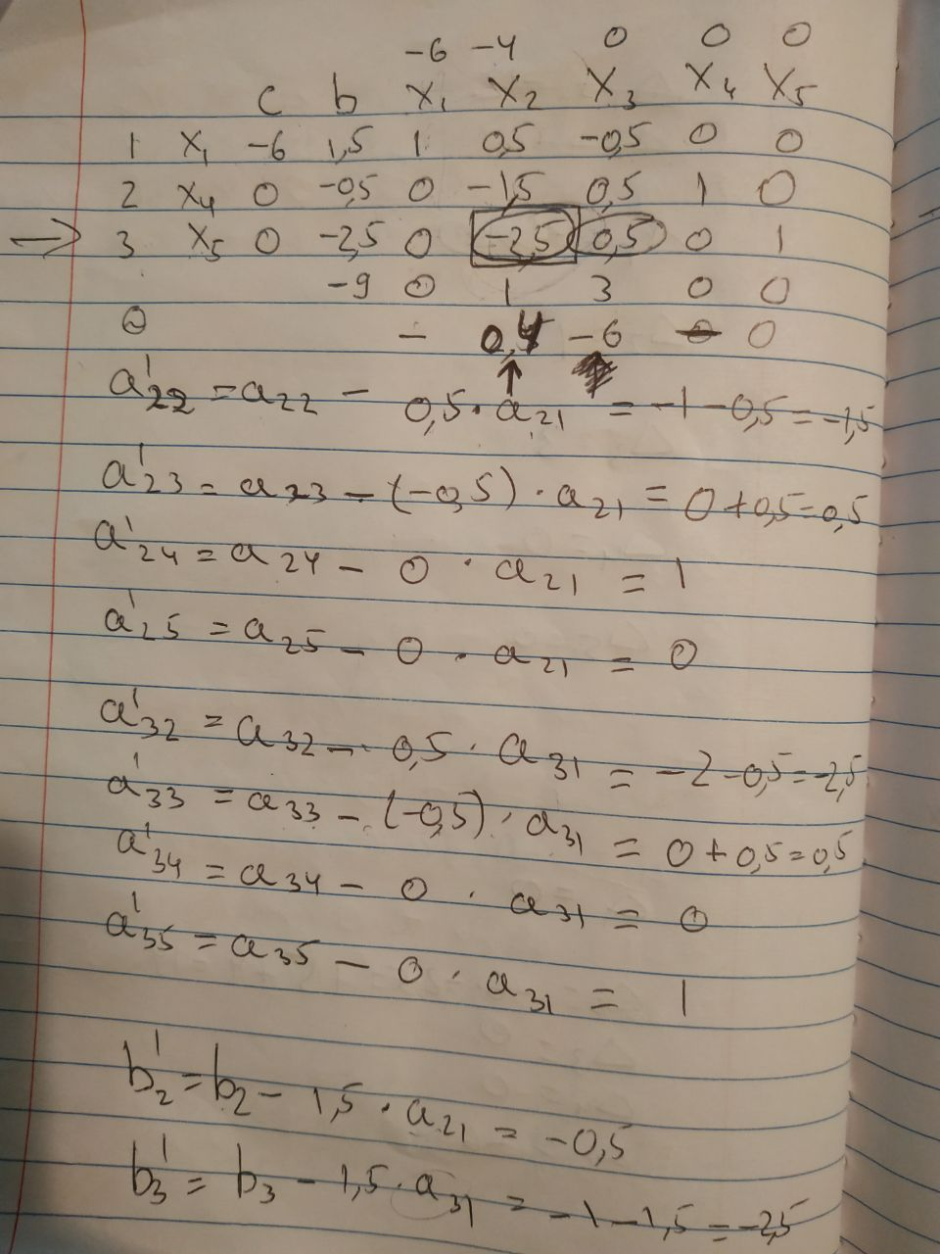

Перевірка на оптимальність.

Для оптимальності, всі значення у стопці b мають бути додатніми.

Отже, можна зробити висновок, що таблиця неоптимальна.

Побудова 3 симплекс таблиці.

Використовуємо те й ж алгоритм, що і для другої таблиці, одержуємо.

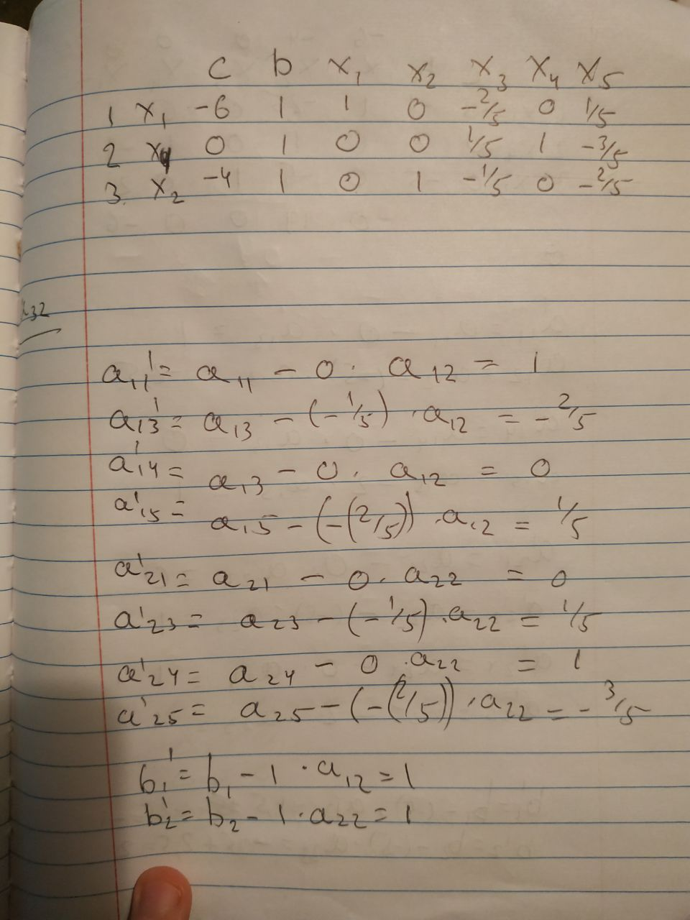

Перевірка на оптимальність.

Значення у колонці b більші 0, тому таблиця оптимальна.

Порахуємо значення функції

F = $\sum{c*b}$ F= 1*-6+1*-4 =-10

Значення функції = -10 в точках (1,1),це видно зі значень вектора b, проте, я на початку завдання зазначав, що результат буде протилежний, через те, що я ділив функцію на -1, для отримання канонічного вигляду.

Значення функції набуває мінімуму у точках (1,1), та дорівнює 10.

1. Розв'язати початкову задачу двоїстого симплекс-методу.

Використаю умову задачі у пункті 1.

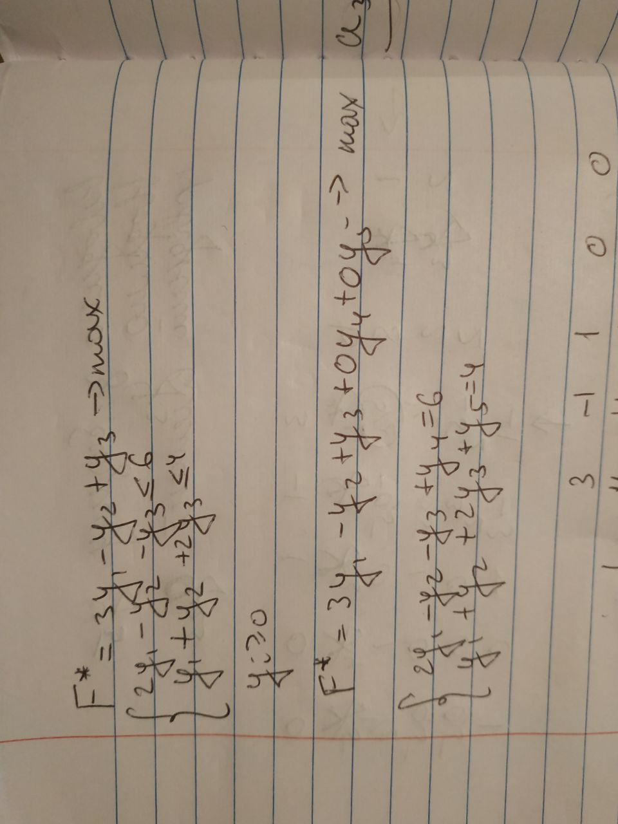

Зведемо функцію до канонічного вигляду.

Перша таблиця, з порвідним елементом y23.

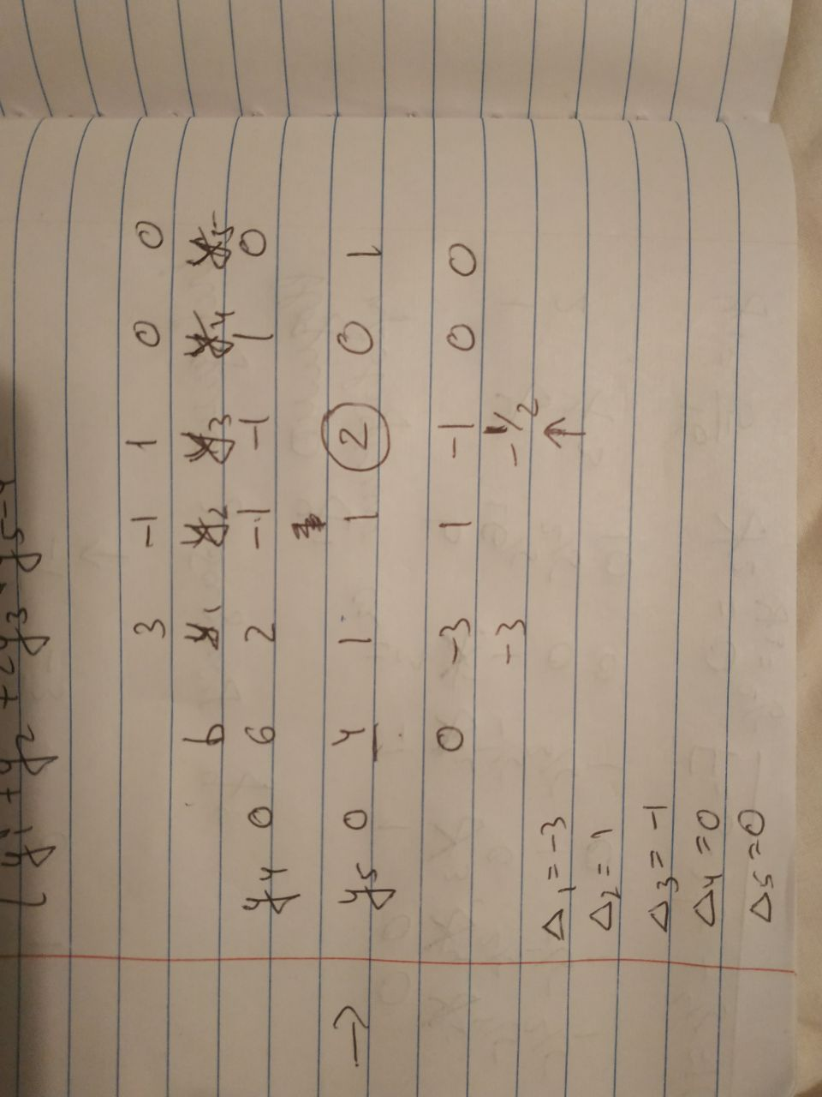

Друга симплекс-таблиця.

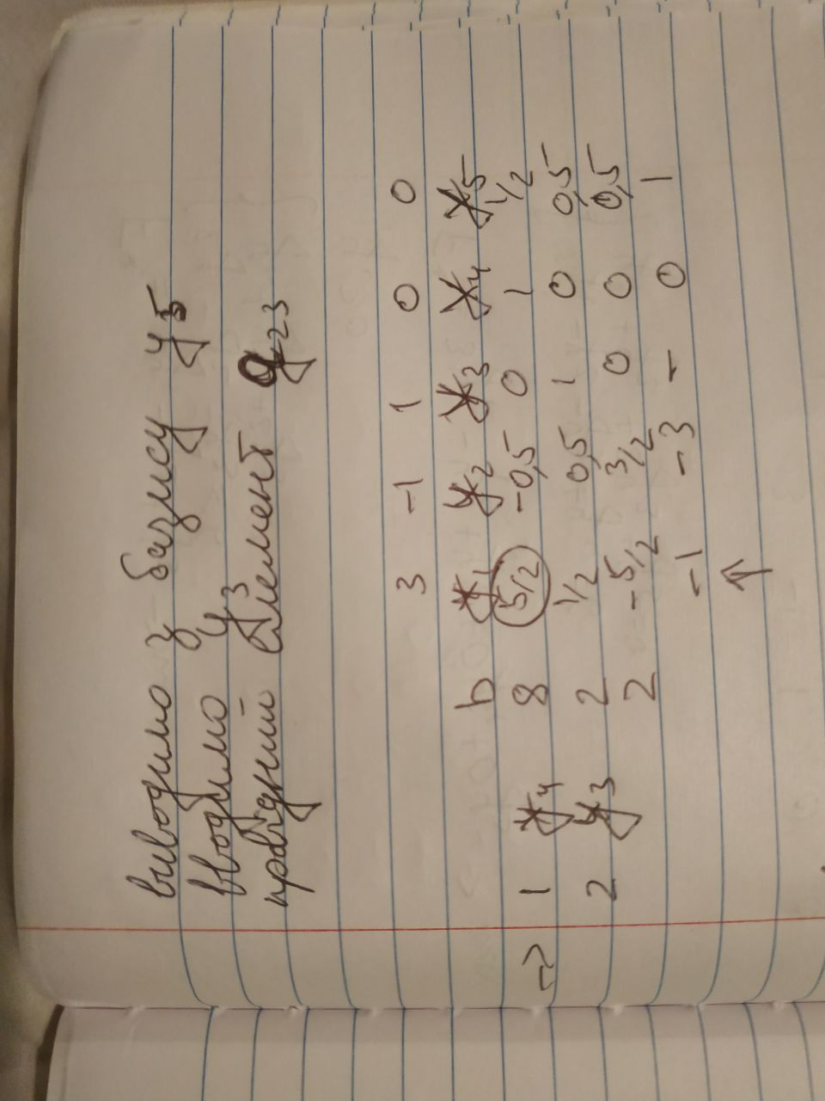

Все ще не оптимальна таблиця, томуповідним елементом стає y11.

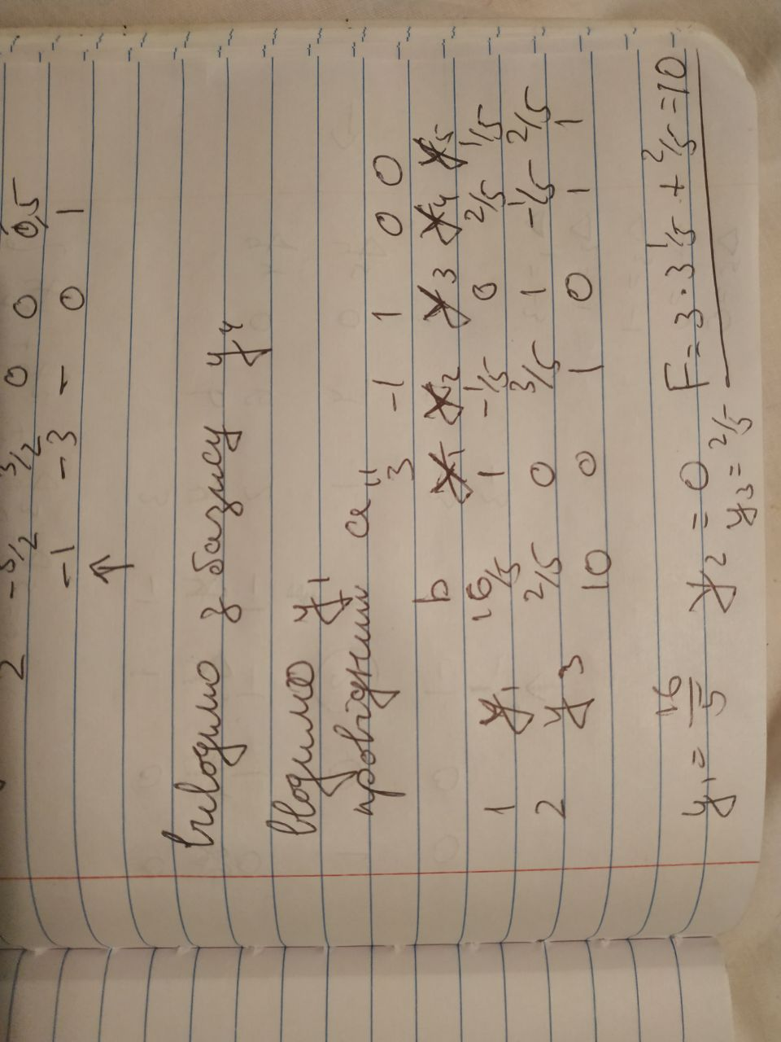

З останньої таблиці, бачимо, що цей план є оптимальним, адже всі значення b є додатними, а також значення всіх індексим є додатними.

Оптимальний план буде тоді, коли y1 = 16/5 =3.2 y2= 0 y3 = 2/5 =0.4 , а також, якщо підставити всі значення у функцію, отримуємо значення 10, те саме, яке знайшли у попередньому пункті, отже це завдання виконано правильно.

Висновок: На цій лабораторній роботі, я ознайомився з алгоритмом знаходження розв’язку двоїстої задачі за допомогою симплекс таблиці прямої задачі. Навчився змінювати прямування функції з мінумуму до максимуму. Навчився зводити умову задач до канонічного вигляду, також освоїв як отримати двоїстну задачу. Зрозумів як застосовувати симплекс таблиці для отримання оптимального плану.